Kuskusová kaše s banánem

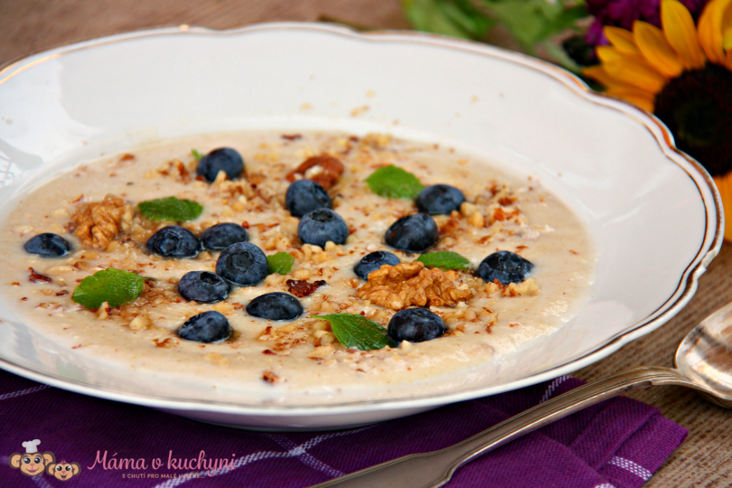

Na 1 velkou porci:
- 60g kuskusu
- 250ml mléka (do roka rostlinného)
- 1 zralý banán
- na ozdobu ovoce, ořechy, semínka a spol. (nemusí být)
Kuskus nasypte do misky a zalijte 150ml horkého mléka. Nechte pár minut nasáknout veškerou tekutinu. Pak jej přemístěte do mixéru spolu s jedním banánem a zbylými 100ml horkého mléka. Rozmixujte na kaši. K mixování můžete stejně dobře využít i tyčový mixér, jen si dejte pozor, abyste se horkým mlékem neopařili.
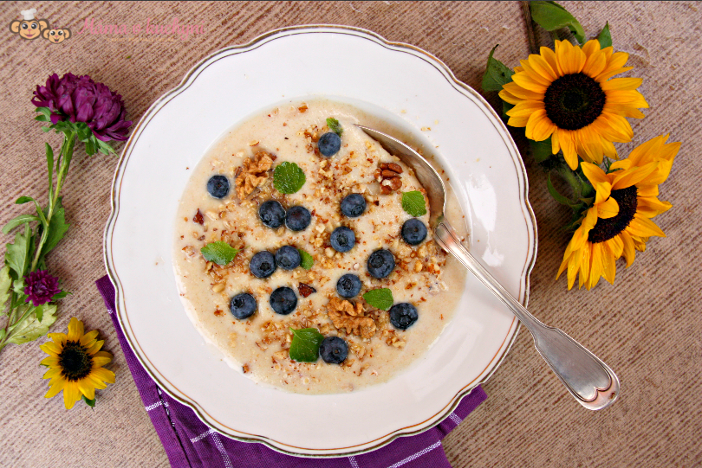
Servírovat můžete s různým ovocem či semínky a oříšky, samozřejmě úměrně k věku dítěte.
Kuskus je lépe použít celozrnný, vzhledem k jeho vyšší nutriční hodnotě. Zvažte ale schopnost střev vašeho dítěte celozrnné potraviny strávit (určitě tedy nedoporučuji minimálně do 1 - 2 let).

